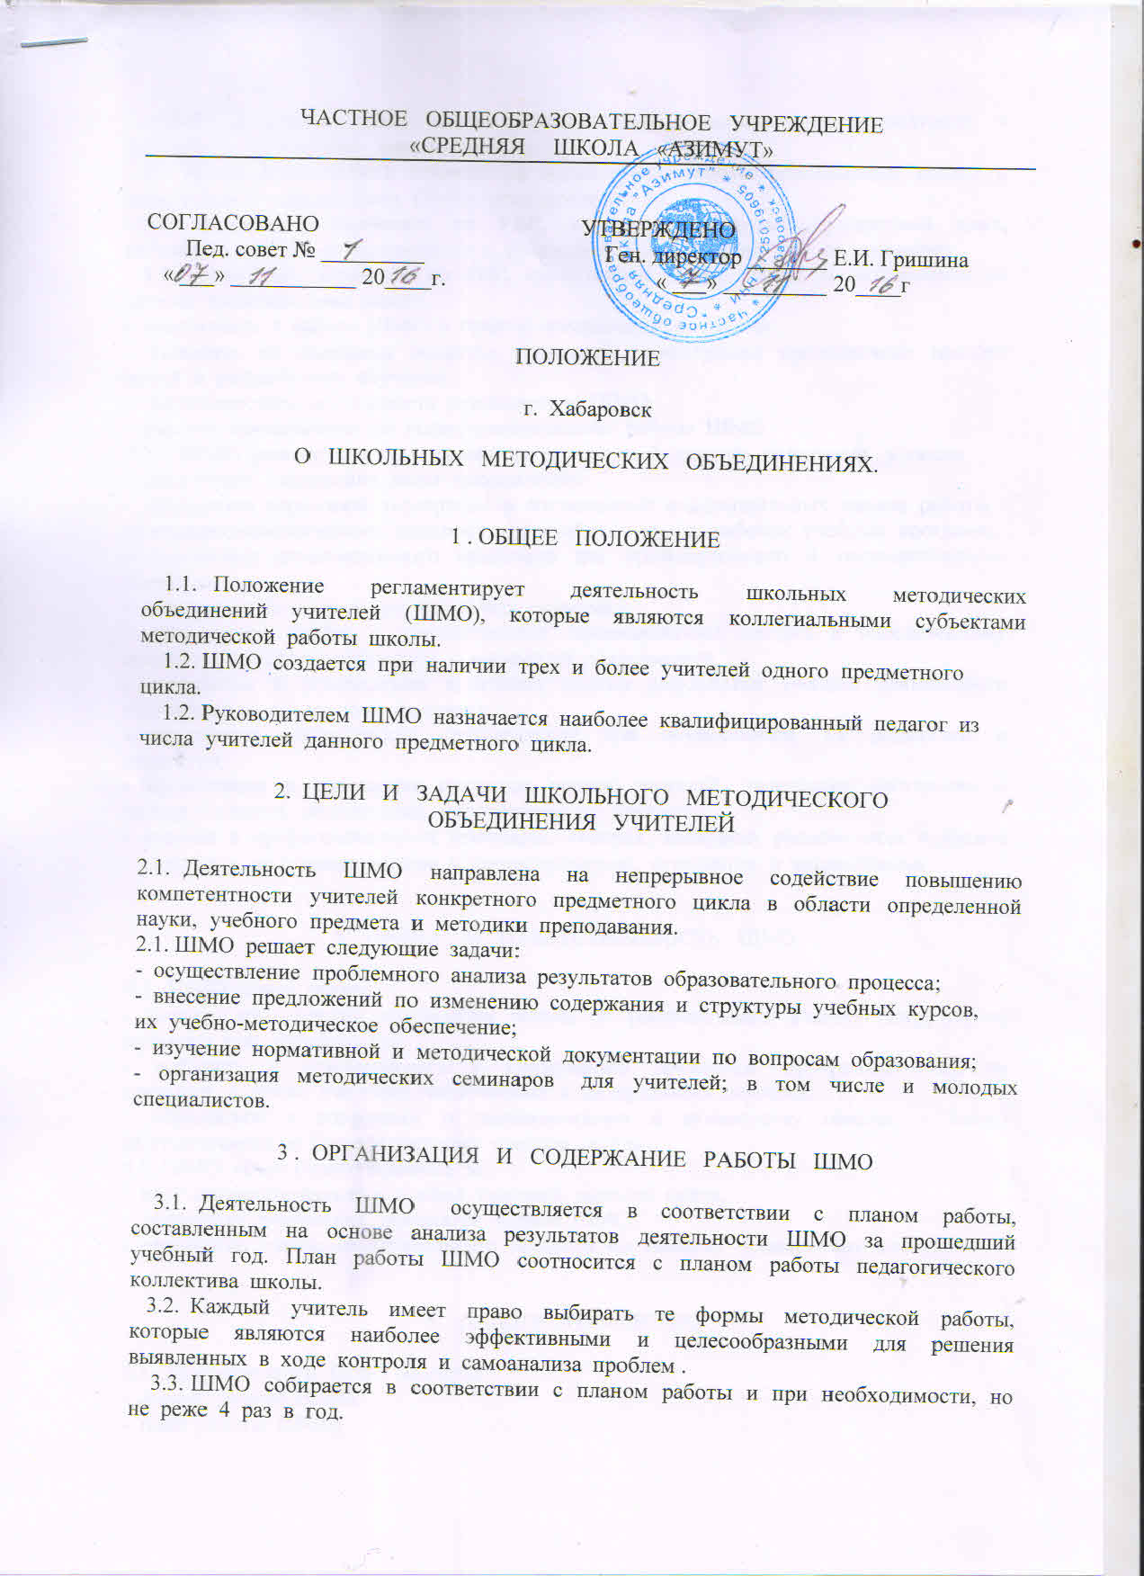
ЧАСТНОЕ ОБЩЕОБРАЗОВАТЕЛЬНОЕ УЧРЕЖДЕНИЕ
«СРЕДНЯЯ ШКОЛА «АЗИМУТ»

ПОЛОЖЕНИЕ

г. Хабаровск

О ШКОЛЬНЫХ МЕТОДИЧЕСКИХ ОБЪЕДИНЕНИЯХ.

1 . ОБЩЕЕ ПОЛОЖЕНИЕ

1.1. Положение регламентирует деятельность школьных методических объединений учителей (ШМО), которые являются коллегиальными субъектами методической работы школы.
1.2. ШМО создается при наличии трех и более учителей одного предметного
цикла.
1.2. Руководителем ШМО назначается наиболее квалифицированный педагог из
числа учителей данного предметного цикла.

2. ЦЕЛИ И ЗАДАЧИ ШКОЛЬНОГО МЕТОДИЧЕСКОГО
ОБЪЕДИНЕНИЯ УЧИТЕЛЕЙ
2.1. Деятельность ШМО направлена на непрерывное содействие повышению компетентности учителей конкретного предметного цикла в области определенной науки, учебного предмета и методики преподавания.
2.1. ШМО решает следующие задачи:
- осуществление проблемного анализа результатов образовательного процесса;
- внесение предложений по изменению содержания и структуры учебных курсов,
их учебно-методическое обеспечение;
- изучение нормативной и методической документации по вопросам образования;
- организация методических семинаров для учителей; в том числе и молодых специалистов.

3 . ОРГАНИЗАЦИЯ И СОДЕРЖАНИЕ РАБОТЫ ШМО

3.1. Деятельность ШМО осуществляется в соответствии с планом работы, составленным на основе анализа результатов деятельности ШМО за прошедший учебный год. План работы ШМО соотносится с планом работы педагогического коллектива школы.
3.2. Каждый учитель имеет право выбирать те формы методической работы, которые являются наиболее эффективными и целесообразными для решения выявленных в ходе контроля и самоанализа проблем .
3.3. ШМО собирается в соответствии с планом работы и при необходимости, но не реже 4 раз в год.
3.4. Руководитель ШМО может привлекаться к осуществлению контроля и экспертизы по данному предметному циклу.
3.5. Руководитель ШМО отвечает за организацию работы объединения, анализ и планирование деятельности ШМО, делопроизводство.
3.6. Заместитель директора по УВР, курирующий данный предметный цикл, работает в тесном сотрудничестве с руководителем ШМО, но его не подменяет.
3.7. Заместитель директора по УВР, курирующий работу ШМО, в соответствии со своими полномочиями может:
- участвовать в работе ШМО с правом совещательного голоса;
- выносить на заседания вопросы, связанные с контролем преподавания данного цикла и результатами обучения.
- контролировать деятельность руководителя ШМО.
- вносить предложения по усовершенствованию работы ШМО.
3.8. ШМО решает задачи, изложенные в разделе 2 данного положения, а также
осуществляет следующие виды деятельности:
- проведение первичной экспертизы и согласование индивидуальных планов работы,
календарно-тематического планирования учебного курса, рабочих учебных программ;
- подготовка аттестационного материала для промежуточного и государственного контроля;
- подготовка материала для школьных олимпиад;
- организация работы с обучающимися, проявляющими интерес к определенному предмету, к исследовательской и проектной деятельности,
- разработка и утверждение критериев оценки результатов учебной деятельности обучающихся по данному предмету;
- разработка методических рекомендаций для обучающихся, их родителей и педагогов;
- организация и проведение открытых уроков учителей, творческих мастерских и мастер – классов, внеклассных мероприятий по предмету;
- участие в профессиональных семинарах, смотрах, конкурсах разного вида и уровня;
- участие в подготовке школы к лицензированию, аттестации и аккредитации.

4 . ПРАВА И ОТВЕТСТВЕННОСТЬ ШМО

4.1. ШМО имеет право:
- вносить предложения руководству школы по распределению учебной нагрузки по предмету при тарификации;
- выбирать и рекомендовать к применению примерные программы учебного предмета, а также учебники, включенные в федеральный перечень;
- обращаться с вопросами и предложениями к руководству школы, а также Методическому и Педагогическому советам школы.
4.2. ШМО несет ответственность за:
- рост профессионального уровня учителей данного цикла;
- поддержку творческих инициатив членов ШМО;
- результаты учебно-воспитательного процесса по данному предметному циклу.

5 . ДЕЛОПРОИЗВОДСТВО

5.1. Документацией ШМО является:
- анализ работы ШМО;
- план работы ШМО;
- протоколы заседаний ШМО.
5.2. За ведение документации ШМО отвечает его руководитель. Контроль ведения документации осуществляет заместитель директора по УВР.
5.3. Документация ШМО включается в номенклатуру дел и хранится в школе в течение трех лет.

